A UTILIZAÇÃO DE JOGOS DIGITAIS COMO RECURSO DE ENSINO APRENDIZADO DAS PARASITOSES HUMANAS NO ENSINO FUNDAMENTAL II

Pablo Cirineu Palmeira da Silva ⁽¹⁾, Moises Henrique de Jesus ⁽²⁾, Jorge Chaves
Cordeiro ⁽³⁾, Centro de Educação/Departamento de Metodologia da Educação
/PROLICEN

RESUMO

Nosso trabalho está direcionado inserção de ferramentas tecnológicas no âmbito educacional, no qual foi possível aplicar um jogo digital e proporcionar a abordagem de temas no estudo de Ciências de maneira lúdica, possibilitando desenvolver a socialização e o potencial entre os alunos, neste caso, trabalharam-se as doenças causadas por protozoários e helmintos em duas turmas de 7° do fundamental. Os 48 alunos com idade entre 12 e 14 anos submetidos à aplicação do jogo, dividiram-se em grupos e responderam um questionário desenvolvido no software PowerPoint a respeito das parasitoses humanas, onde a fundamentação teórica foi realizada durante aplicação da oficina de forma expositiva e, com a utilização de livros e apresentação de slides. O projeto utilizou-se a pesquisa qualitativa por meio do pré e pós-teste que avaliaram o conhecimento dos alunos antes e após o contato com o jogo digital. Com os resultados concluímos que o jogo alcançou os seus objetivos, pois, permitiu maior aprofundamento dos conteúdos estudados nos livros e ministrados em sala. Além, de mostrar que o educador deve se preocupar com sua metodologia em sala de aula, buscando atividades prazerosas e dinâmicas para realizar com seus alunos.

Palavras – Chave: Jogos Digitais, Ensino Fundamental, Lúdico.

- Bolsista, ⁽²⁾ Voluntário/Colaborador, ⁽³⁾ Prof. Orientador/Coordenador.
INTRODUÇÃO

Mais do que fornecer informações, é fundamental que o ensino de ciências se volte ao desenvolvimento de competências que permitam ao aluno lidar com seu meio, compreender a natureza, adquirir informações, compreendê-las, elaborá-las, refutá-las quando for o caso, compreender o mundo, e nele, agir com autonomia, fazendo uso dos conhecimentos adquiridos das ciências e da tecnologia (BRASIL, 1996).
O tema abordado em nosso trabalho, esta relacionado com as parasitoses humanas causadas principalmente por helmintos e protozoários, sendo estes os parasitas intestinais mais encontrados em humanos, e representam graves problemas de saúde pública. Crianças em idade escolar são as principais vítimas destas parasitoses (BENCKE et al., 2006). Por meio do lúdico, as crianças tem a possibilidade de desenvolver algumas importantes potenciais, como a atenção, a imaginação, a reflexão, a descoberta e a memória, construindo sua identidade e autonomia. Além disso, pode desenvolver a socialização com o grupo, experimentando regras e papéis sociais por meio da interação (SALOMÃO et al., 2007; LOPES, 2006).
Há uma visível dificuldade de inserção das novas tecnologias nas salas de aulas, aparentemente provocada por falta de preparo dos professores e, principalmente, pela dificuldade de integrá-las aos currículos, dessa forma por meio deste trabalho realizamos uma oficina pedagógica com um jogo digital com a temática: Parasitoses humanas, protozoários e helmintos. Foram utilizados recursos tecnológicos como ferramenta de auxilio ao aprendizado e por meio das modalidades pedagógicas de oficina com o jogo digital foram desenvolvidas aulas expositivas e dialogadas na busca de um aprofundamento dos conteúdos teóricos.

OBJETIVO

O objetivo proposto foi aplicar um jogo digital sobre as doenças causadas por protozoários e helmintos em duas turmas de 7° ano do ensino fundamental e a partir deste, averiguar sua aplicabilidade como meio de aprendizagem, introduzir o lúdico de acordo com a temática e proporcionar a socialização entre os alunos.

MATERIAIS E MÉTODOS

O projeto foi realizado na Escola Estadual de Ensino Fundamental Almirante Tamandaré (localizada na Rua Matos Cardoso, s/n no bairro do Castelo Branco - João Pessoa/PB), em duas turmas do 7° (sétimo) do fundamental II, com 48 alunos com idade entre 12 e 14 anos. Por meio da tecnologia disponibilizada pelo software PowerPoint, (comumente utilizado para a criação de apresentações de slides) foi desenvolvido um jogo com questões sobre parasitoses humanas, a fim de ser utilizado pelos alunos como ferramenta de aprendizagem. A fundamentação teórica durante aplicação da oficina foi realizada de forma expositiva com utilização de livros e apresentação de slides.
No desenvolvimento deste projeto utilizou-se a pesquisa qualitativa por meio do pré e pós-teste que avaliaram o conhecimento dos 48alunos das duas turmas antes e após o contato com o jogo digital e fundamentação teórica do tema. No pré-teste os alunos foram submetidos a questões sobre as parasitoses causadas por helmintos e protozoários como forma de avaliar o conhecimento prévio referente à temática. Logo após, os alunos tiveram contato com os temas por meio da fundamentação teórica no jogo, que continha vídeos, textos e imagens a respeito dos parasitas abordados em aula. Em um segundo momento a turma foi dividida em equipes para jogar o jogo digital, onde foi estipulado o tempo de um minuto para responder, se a resposta do grupo fosse incorreta a pergunta passaria para a próxima equipe, onde cada resposta correta corresponderia a dez pontos, e ao final do jogo a equipe que acumulasse mais pontos venceria. O último passo da oficina foi à aplicação do pós-teste .

Descrição do jogo criado para a oficina: O jogo sugere um menu (Figura. 2A),com três botões que funcionam como hiperlink para: fundamentação teórica, iniciar jogo, sair do jogo e retornar ao menu principal. Quando iniciado o jogo surgirá uma pergunta com várias alternativas (Figura 2B) se o jogador clicar na alternativa correta seguirá automaticamente para a próxima questão e poderá continuar jogando, finaliza a apresentação ou retornar ao menu inicial (Figura 2.C). Se o jogador clicar na alternativa incorreta surgira à frase: “ você errou tente novamente”, neste mesmo slide o jogador poderá escolher parar, retornar ou tentar responder novamente a questão, retorna ao menu inicial (Figura 2.D). Quando todas as questões forem respondidas corretamente o jogador vencerá o jogo (Figura 2.E).
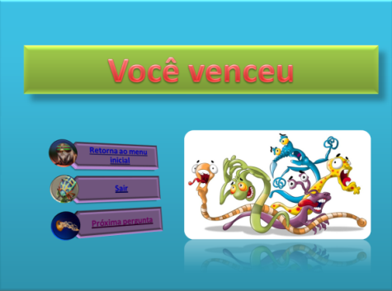
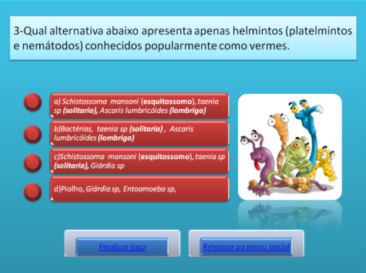
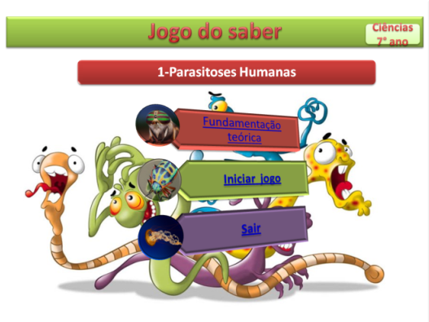

2C
2 A
2B

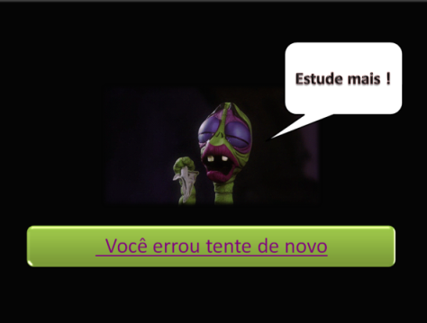
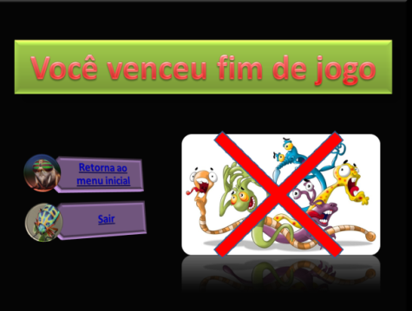
2D
2E

Fonte: Moises Henrique, 2013.

Os materiais utilizados para realização da oficina pedagógica foram: livros didáticos, computador, data show e caixa amplificadora de som.

RESULTADOS E DISCUSSÃO

A partir dos depoimentos dos alunos e professores, concluímos que o jogo alcançou os seus objetivos, mostrando que o educador deve se preocupar em sua metodologia em sala de aula e buscando atividades prazerosas para os alunos. Os resultados nos permitem afirmar que de fato as tecnologias digitais estão cada vez mais presentes nas escolas como ferramenta para auxiliar o aprendizado, permitindo maior aprofundamento dos conteúdos estudados nos livros e ministrados pelos professores. O pré e pós-teste realizados também nos permitiu perceber qual parasitoses os alunos apresentavam um melhor conhecimento prévio (Gráfico1).

Gráfico 1. Resultados obtidos com o pré-teste e pós-teste mostrando o desempenho dos alunos antes e depois da realização da oficina pedagógica. Fonte: Moises Henrique, 2013.

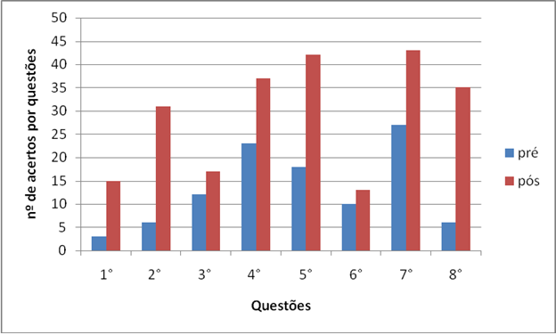

A primeira, segunda e terceira questão do questionário são referentes às diferenças entre protozoários e helmintos onde poucos alunos responderam corretamente no pré-teste, possivelmente por não estarem familiarizados com os termos da nomenclatura destes organismos. No pós-teste como mostra o gráfico ouve um aumento no numero de alunos que responderam corretamente as três primeiras questões porém, das três alternativas a que apresentou uma significativa diferença entre o pré e pós-teste foi a 2° questão, onde no pré-teste apenas seis alunos responderam a questão corretamente e no pós-teste 31 alunos responderam corretamente. As questões quatro, cinco, seis, sete e oito são referentes à forma como se contrai Ascaridíase, Doença de Chagas, Amebíase, Ancilostomíase e teníase respectivamente. Significativa parte dos alunos apresentava um conhecimento prévio sobre a forma de contaminação da Ascaridíase e Ancilostomíase, a julgar pelo resultado do pré-teste, possivelmente por serem doenças mais comuns na comunidade onde vivem os alunos envolvidos na pesquisa.

CONSIDERAÇÕES FINAIS

A evolução na tecnologia da educação proporcionou uma mudança expressiva nos recursos de informação e conhecimento disponíveis, é inegável que é preciso uma revisão nas teorias de aprendizagem tradicionais na educação. Acreditamos que as novas tecnologias podem sim ajudar no estudo pedagógico e a utilização de jogo interativo para dispositivos é de grande ajuda para a transposição do conhecimento. Baseado nos resultados deste trabalho é possível afirmar que de fato, é preciso elaborar atividades que afaste o professor de ciências do método de ensino tradicional que o torna muitas vezes um transmissor mecânico dos conteúdos de textos dos livros, utilizando termos estranhos processos complicados que de acordo com a forma que é passada muitas vezes são totalmente desinteressantes aos alunos.Há assim uma inerente necessidade de formar cidadãos que possam aplicar o conhecimento adquiridos, para isso professor precisa estar preparado para criar situações efetivas de aprendizados, neste sentido nossa oficina se mostrou como uma eficiente ferramenta pedagógica para o ensino das parasitoses humanas.

REFERÊNCIAS

BRASIL. 1996. Secretaria de Educação a Distância. Programa Nacional de Informática na Educação. Brasília: MEC/SEED.

BRASIL. 2006. Parâmetros Curriculares Nacionais:Saúde. Ministério da Educação: Brasília.

BENCKE, A.; ARTRUSO, G. L.; REIS, R. S.; BARBIERI, N. L.; ROTT, M. B. et al. 2006.

Enteroparasitoses em escolas residentes na periferia de Porto Alegre, RS, Brasil. Revista de Patologia Tropical:Acesso em 16 agosto. 2013,
<http://www.revistas.ufg.br/index.php/iptsp/article/view/1890>

LOPES, V. G.; 2006.Linguagem do corpo e movimento. Curitiba: FAEL.

SALOMÃO, H. A. S.et al.; 2007. A importância do lúdico na educação infantil: enfocando a brincadeira e as situações de ensino não direcionado, Disponível em: http://www.psicologia.pt/artigos/. Acesso em: 18 de agosto. 2013.

